|  |  |  |
| --- | --- | --- |
| https://lh5.googleusercontent.com/-TUW1zMeNCdBTxjQj8wCfZLxcCNEkPmDZevTp_XZNmBdC6rXeDs-0WqArLGkA4BWO0gW4DfizRlCebuzSzX0AClIIPDEucPQFcMQEFyyRRptmePLbPyhT1dfOJOwPf3BwEwDTnLA | **Софийски университет**  **„Св. Климент Охридски“**  Факултет по математика и информатика |  |

**КУРСОВА РАБОТА**

# “Project management system”

**Курс**: *Fullstack Application Development with Node.js + Express.js + React.js*

**Изготвили**:

Камен Тодоров, 61808

Петър Татерски, 61845

## Функционални и нефункционални изисквания

* 1. Create project - Registered user will be able to create project to which he can add tasks and team members.
  2. Manage project info - Edit project information
  3. Browse project - List own projects and projects in which the user is member
  4. Create task - Create user task with detailed information about the task - time frame, description, task name, checklist, tags etc.
  5. Create subtask - Create subtask to a task
  6. Edit task info - Edit already created task information
  7. Browse tasks for project - See all tasks that are related to project
  8. Browse members for project - View all members of a project.
  9. Add/remove member - Add or remove existing user as a member to the project.
  10. Register - Anonymous User can register in the system by providing a valid e-mail address, first and last name, and choosing password. By default, all new registered users have Regular role.  
      Administrator can register new user by entering User Data and choosing a Role (Regular or Administrator).
  11. Change User Data - Registered User can view and edit their personal User Data.  
      Administrator can view and edit User Data of all Users and assign them Roles: Regular or Administrator.
  12. Manage Users - Administrator can browse users.  
      Administrator can choose a User to manage and can manage the chosen User - edit or delete.  
      Administrator can create a new user.
  13. Create sprint - Groups tasks in sprint
  14. Finish sprint - Complete sprint (The sprint must not have pending tasks. All open tasks will go in the backlog - list of all tasks that doesn’t have sprint)
  15. List all sprints - Show all sprints to the user
  16. Move task to sprint - Move task to sprint, the sprint should be active
  17. View sprint statistic - View details about the sprint - open/closed/opened tasks, time
  18. Estimation from the team
  19. Comments for the estimations

## Описание на използваните технологии

* 1. Front-end
     1. React.js – JavaScript библиотека за създаване на потребителски интерфейс.
     2. Axios – Prommised базиран HTTP клиент за браузъри и node.js
     3. Babel – JavaScript компилатор за бъдещ JavaScript
     4. Webpack – Module bundler
     5. Bootstrap – Библиотека с отворен код, съдържаща css стилове, за лесно създаване на приложения с HTML, CSS и JavaScript
  2. Back-end
     1. express - web framework for node.js
     2. indicative – библиотека за валидация
     3. passport – библиотека за ауторизация на потребители
     4. sqlite3 – библиотека за връзка с база данни sqlite

## Потребителска документация

* 1. Начална страница  
     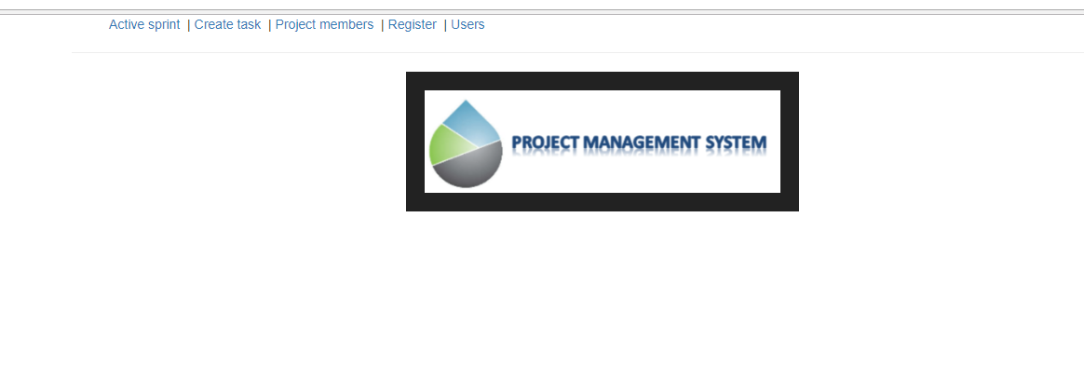
  2. Разглеждане на задачи в активен спринт  
     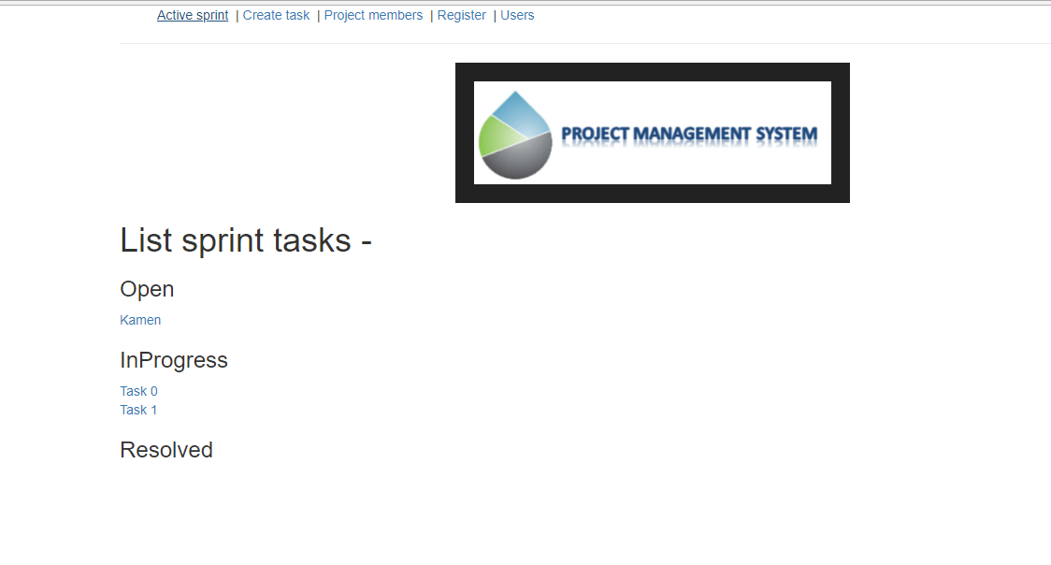
     1. Open – задачи които все още са отворени или преотворени
     2. InProgress – задачи които се обработват в момента
     3. Resolved – приключени или затворени задачи
  3. Създаване на задача  
     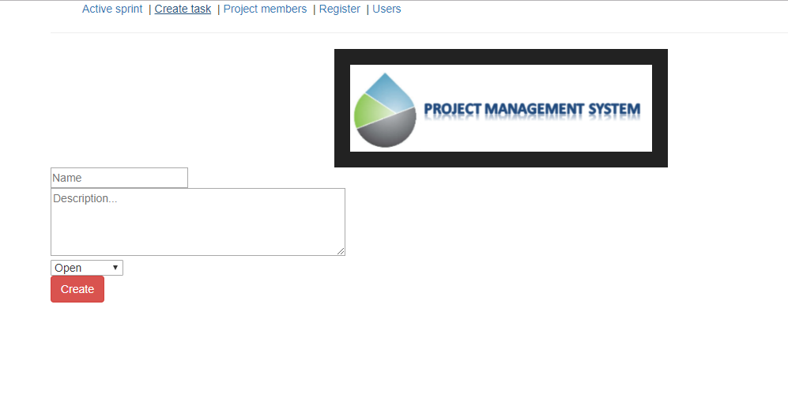
  4. Менажиране на участниците в проекта  
     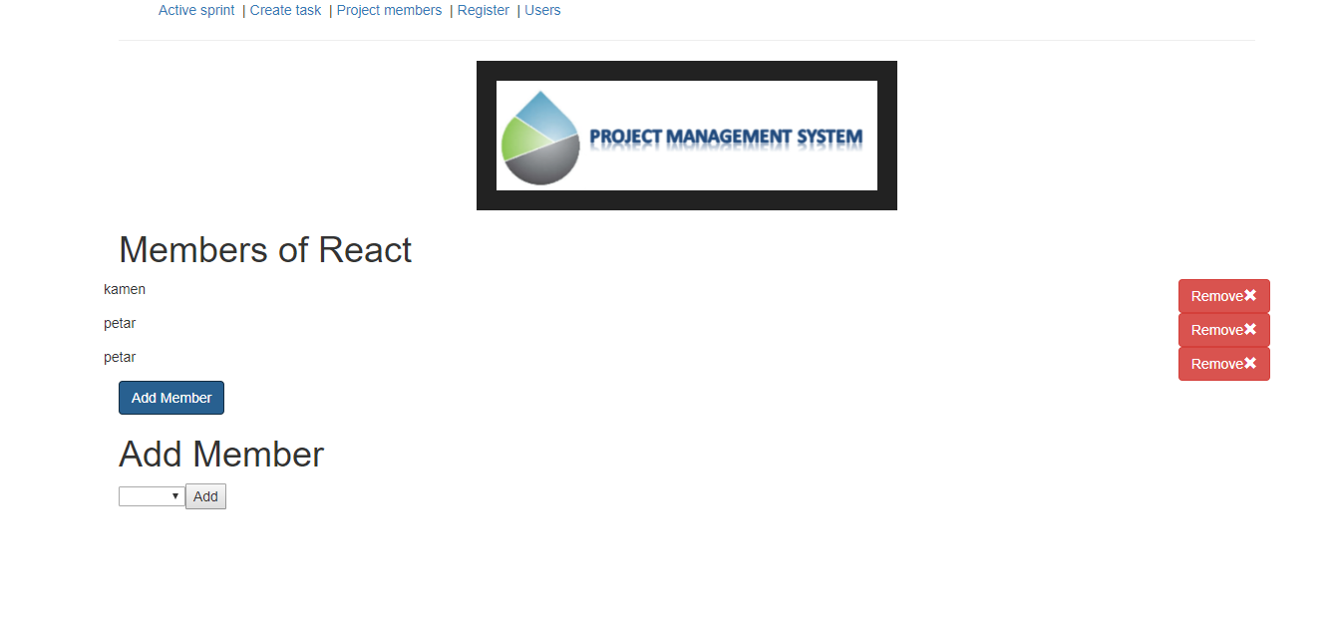
     1. Има възможност за добавяне на нов потребител като се селектира от дропдауна и натискане на бутона Add. За да се премахне от листа е необходимо да се натисне Remove
  5. Регистриране на потребител  
     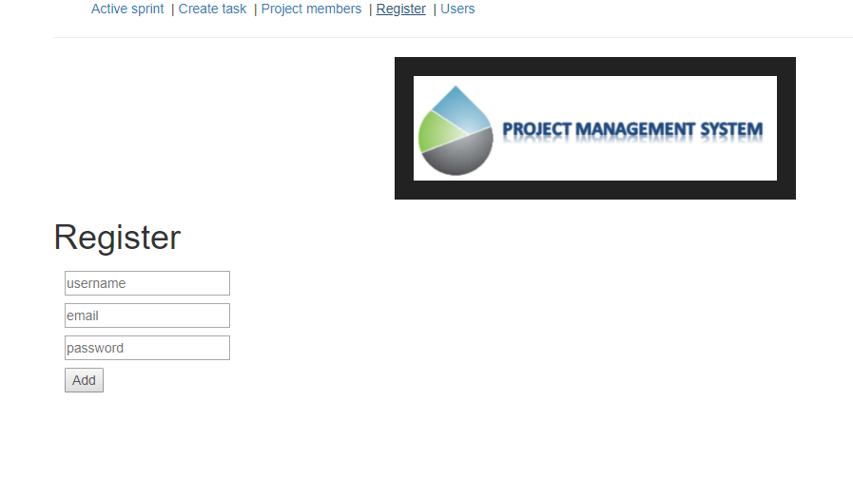
  6. Редактиране на потребителски акаунти (смяна на парола)  
     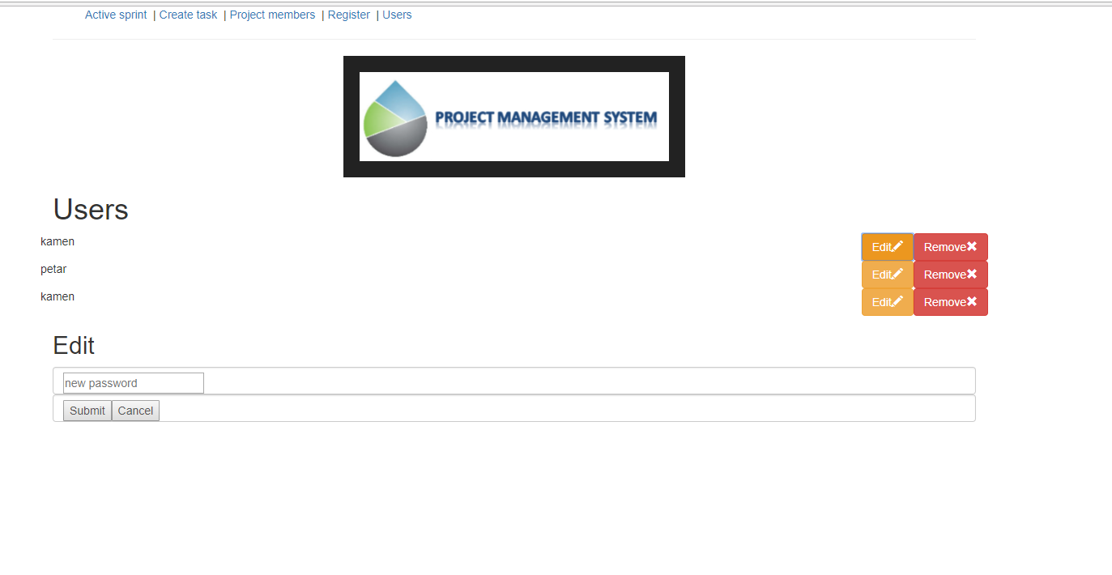

## Заключение

## Използвани материали